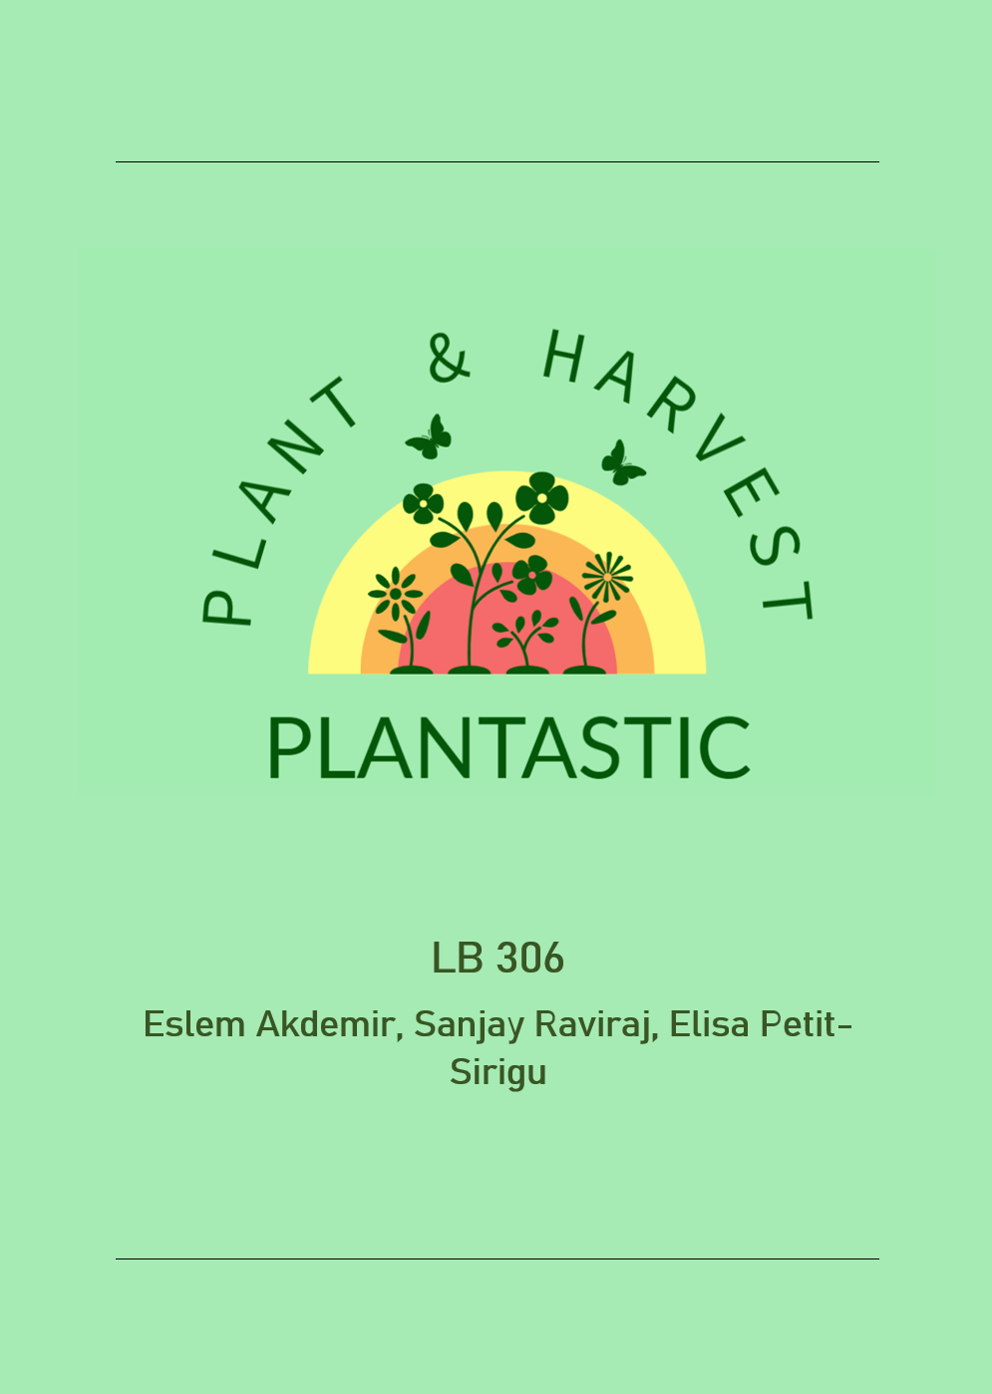

Inhaltsverzeichnis

# Kapitel 1: Informieren

## Aufgabenstellung

Die Aufträge «LA_306_7701_IPERKA» und «LA_306_7702_Projektantrag» müssen abgeschlossen sein, damit Sie mit dem LB beginnen dürfen.

Es ist wichtig, dass Sie als Gruppe einen Projektantrag auf Moodle hochgeladen haben. Dieser muss klar und messbar beschrieben sein, damit aufgezeigt ist, was Sie in diesem Modul entwickeln werden.

Ab jetzt arbeiten Sie die Aufträge nach dem Ablaufplan von Moodle durch und erarbeiten ein Projekt analog wie ein eine IPA. Ein wichtiges Element ist das Dokument «FArbeit» und der Kriterienkatalog, welche auf Moodle abgelegt sind.

## Projektorganisation

In diesem Projekt werden wir mit IPERKA vorgehen. Hier ist ein Mindmap, um zu verstehen, was IPERKA ist:   
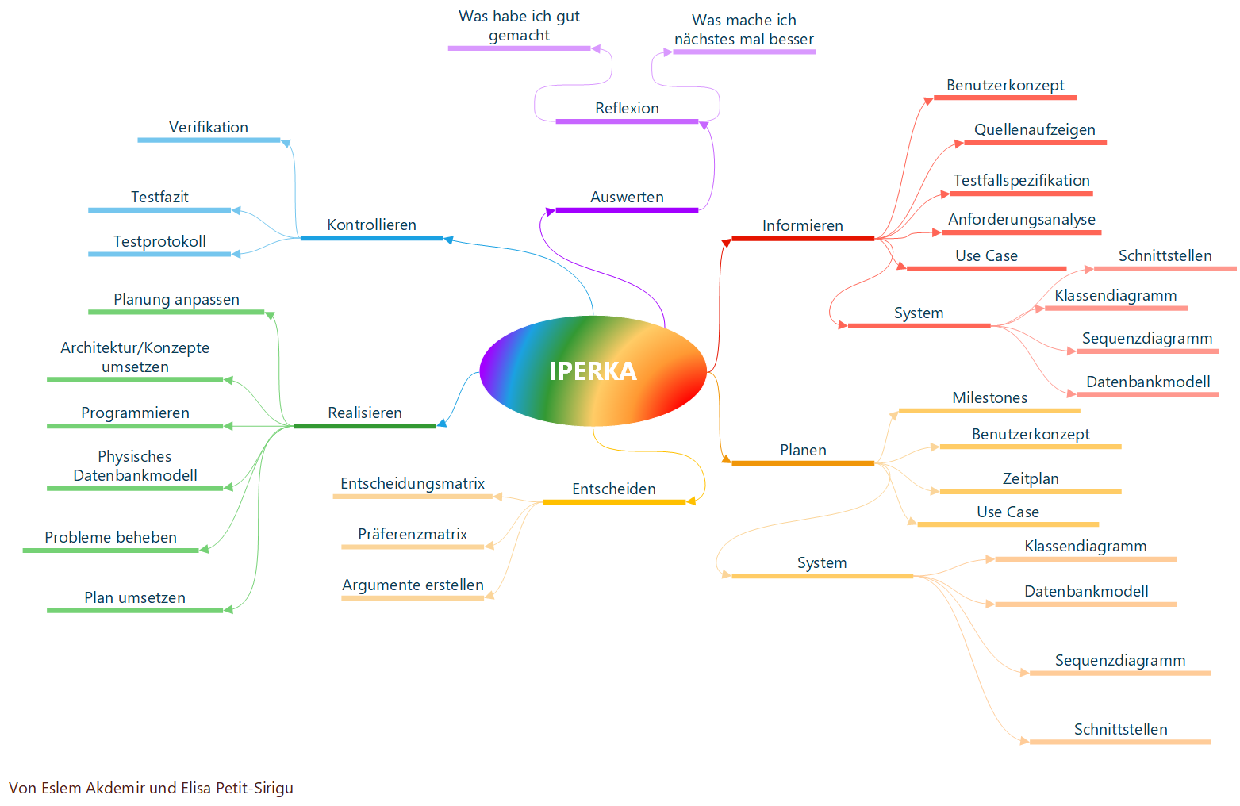

## Unsere Kenntnisse

|  |  |  |  |  |  |  |  |  |  |  |
| --- | --- | --- | --- | --- | --- | --- | --- | --- | --- | --- |
| **Bereich** | **Kategorisiert** | **Elisa Petit-Sirigu** | | | **Eslem Akdemir** | | | **Sanjay Raviraj** | | |
| **Kenntnis** | | * | ** | *** | * | ** | *** | * | ** | *** |
| **Programmiersprache** | C# |  |  | X |  | X |  |  | X |  |
| C# - OOP |  | X |  | X |  |  | X |  |  |
| **Entwicklungsumgebung** | Visual Studio Code |  |  | X |  |  | X |  |  | X |
| Visio |  |  | X |  | X |  |  |  | X |
| Draw.io |  |  | X |  | X |  |  |  | X |
| Unity |  | X |  |  | X |  |  | X |  |
| Adobe Photoshop |  | X |  |  |  | X |  |  | X |
| **Anderes** | Pixel Art | X |  |  |  |  | X |  |  | X |
| IPERKA |  |  | X |  |  | X |  | X |  |
|  |  |  |  |  |  |  |  |  |  |

*Genug **Mittel ***Sehr viel Erfahrung

## Deklaration der Vorbereitung

Unsere Ideen haben wir von diesem YouTube Video.   
Videos: <https://www.youtube.com/watch?v=gEnogKcRf-g&feature=youtu.be>

Unser Logo haben wir mit dieser Website generiert.  
Logo: <https://looka.com/logo-maker/>

Vor dem Start der LB haben wir uns bereits für folgende Dinge entschieden:   
- Name unseres Spiels: Plantastic  
- Das Design vom Logo -> Titelblatt  
- Was wir programmieren: Ein Farmspiel  
- Mit C# programmieren  
- In Unity entwickelt  
- Was das Spiel können muss

## Deklaration der benützten Standards

## Anforderungsanalyse

|  |  |  |
| --- | --- | --- |
| Anforderungs-Nr. | Funktionalität, Qualität oder Rand | Beschreibung |
|  | Funktionalität | Der Benutzer kann die Pflanzen kaufen. |
|  | Funktionalität | Es hat im Spiel 3 Pflanzen; Kartoffeln, Mais und Tomaten. |
|  | Qualität | Die 3 Pflanzen kosten unterschiedlich viel. |
|  | Funktionalität | Die 3 Pflanzen wachsen nicht gleich schnell. |
|  | Qualität | Die 3 Pflanzen haben drei unterschiedliche Stadien beim Wachsen. |
|  | Funktionalität | Mit jeder gepflanzten Pflanze erhält der Benutzer das fünffache derselben Pflanze zurück. |
|  | Qualität | Die Pflanzen sind auf der rechten Seite des Bildschirms zu kaufen. |
|  | Funktionalität | Es hat im gesamten 9 Erntefelder, um die Pflanzen zu pflanzen. |
|  | Funktionalität | Auf einer Fläche können nicht mehrere Pflanzen gleichzeitig gepflanzt werden. |
|  | Funktionalität | Die Pflanzen werden nach dem Ernten automatisch verkauft. |
|  | Funktionalität | Benutzer erntet die Pflanze mit einem Klick auf das entsprechende Feld. |
|  | Funktionalität | Die Pflanzen können nicht geerntet werden, wenn die Pflanze nicht vollständig gewachsen ist. |
|  | Funktionalität | Das Startkapital des Spieles ist 10$. |
|  | Funktionalität | 1 Mais kostet 10$. |
|  | Funktionalität | 1 Tomate kostet 20$. |
|  | Funktionalität | 1 Kartoffel kostet 30$. |
|  | Funktionalität | Verkaufspreis von 1 Mais liegt bei 5$. |
|  | Funktionalität | Verkaufspreis von 1 Tomate liegt bei 7$. |
|  | Funktionalität | Verkaufspreis von 1 Kartoffel liegt bei 10$. |
|  | Funktionalität | Mais wächst innerhalb 30 Sekunden. |
|  | Funktionalität | Tomaten wachsen innerhalb einer Minute. |
|  | Funktionalität | Kartoffeln wachsen innerhalb 2 Minuten. |
|  | Rand | Das Game ist mit Unity realisiert. |
|  | Rand | Das Game wird in C# programmiert. |

## Zeitplan

|  |  |  |  |  |  |  |  |  |  |  |  |  |  |  |  |  |  |  |
| --- | --- | --- | --- | --- | --- | --- | --- | --- | --- | --- | --- | --- | --- | --- | --- | --- | --- | --- |
| Datum | | | 10.01 | | 17.01 | | 24.01 | | 31.01 | | 07.02 | | 14.02 | | 21.02 | | 28.02 | |
| Arbeitsschritte / Zeitraum in h -> | | | 2 | 2 | 2 | 2 | 2 | 2 | 2 | 2 | 2 | 2 | 2 | 2 | 2 | 2 | 2 | 2 |
| I N F O R M I E R E N | 1.0 | Idee |  |  |  |  |  |  |  |  |  |  |  |  |  |  |  |  |
|  |  |  |  |  |  |  |  |  |  |  |  |  |  |  |  |
| 1.1 | Wissensbeschaffung |  |  |  |  |  |  |  |  |  |  |  |  |  |  |  |  |
|  |  |  |  |  |  |  |  |  |  |  |  |  |  |  |  |
| 1.2 | Projektantrag |  |  |  |  |  |  |  |  |  |  |  |  |  |  |  |  |
|  |  |  |  |  |  |  |  |  |  |  |  |  |  |  |  |
| 1.3 | Anforderungsanalyse |  |  |  |  |  |  |  |  |  |  |  |  |  |  |  |  |
|  |  |  |  |  |  |  |  |  |  |  |  |  |  |  |  |
| 1.4 | Zeitplan |  |  |  |  |  |  |  |  |  |  |  |  |  |  |  |  |
|  |  |  |  |  |  |  |  |  |  |  |  |  |  |  |  |
| 1.5 | Arbeitsjournal |  |  |  |  |  |  |  |  |  |  |  |  |  |  |  |  |
|  |  |  |  |  |  |  |  |  |  |  |  |  |  |  |  |
| P L A N E N | 2.1 | Konzepte |  |  |  |  |  |  |  |  |  |  |  |  |  |  |  |  |
|  |  |  |  |  |  |  |  |  |  |  |  |  |  |  |  |
| 2.2 | Arbeitspakete |  |  |  |  |  |  |  |  |  |  |  |  |  |  |  |  |
|  |  |  |  |  |  |  |  |  |  |  |  |  |  |  |  |
| 2.3 | Testfallspezifikation |  |  |  |  |  |  |  |  |  |  |  |  |  |  |  |  |
|  |  |  |  |  |  |  |  |  |  |  |  |  |  |  |  |
| 2.4 | Vorgehen |  |  |  |  |  |  |  |  |  |  |  |  |  |  |  |  |
|  |  |  |  |  |  |  |  |  |  |  |  |  |  |  |  |
| E N T. | 3.1 | Entscheiden |  |  |  |  |  |  |  |  |  |  |  |  |  |  |  |  |
|  |  |  |  |  |  |  |  |  |  |  |  |  |  |  |  |
| R E A L I S I E R E N | 4.1 | Skizzen und Pixel Art |  |  |  |  |  |  |  |  |  |  |  |  |  |  |  |  |
|  |  |  |  |  |  |  |  |  |  |  |  |  |  |  |  |
| 4.2 |  |  |  |  |  |  |  |  |  |  |  |  |  |  |  |  |  |
|  |  |  |  |  |  |  |  |  |  |  |  |  |  |  |  |
| 4.3 |  |  |  |  |  |  |  |  |  |  |  |  |  |  |  |  |  |
|  |  |  |  |  |  |  |  |  |  |  |  |  |  |  |  |
| 4.4 |  |  |  |  |  |  |  |  |  |  |  |  |  |  |  |  |  |
|  |  |  |  |  |  |  |  |  |  |  |  |  |  |  |  |
| 4.5 |  |  |  |  |  |  |  |  |  |  |  |  |  |  |  |  |  |
|  |  |  |  |  |  |  |  |  |  |  |  |  |  |  |  |
| K O N T R O L. | 5.1 | Testprotokoll |  |  |  |  |  |  |  |  |  |  |  |  |  |  |  |  |
|  |  |  |  |  |  |  |  |  |  |  |  |  |  |  |  |
| 5.2 | Testfazit |  |  |  |  |  |  |  |  |  |  |  |  |  |  |  |  |
|  |  |  |  |  |  |  |  |  |  |  |  |  |  |  |  |
| A U S W E R T E N | 6.2 |  |  |  |  |  |  |  |  |  |  |  |  |  |  |  |  |  |
|  |  |  |  |  |  |  |  |  |  |  |  |  |  |  |  |  |
|  |  |  |  |  |  |  |  |  |  |  |  |  |  |  |  |  |  |  |
|  |  |  |  |  |  |  |  |  |  |  |  |  |  |  |  |  |  |  |
|  |  |  |  |  |  |  |  |  |  |  |  |  |  |  |  |  |  |  |
|  |  |  |  |  |  |  |  |  |  |  |  |  |  |  |  |  |  |  |
|  |  |  |  |  |  |  |  |  |  |  |  |  |  |  |  |  |  |  |
|  |  |  |  |  |  |  |  |  |  |  |  |  |  |  |  |  |  |  |

|  |  |
| --- | --- |
|  | = Soll Zustand |
|  | = Ist Zustand |
|  | = Meilenstein |
|  |  |

## Arbeitsjournal

10.01. und 17.01.2023

Eslem Akdemir

Geplante Tätigkeiten:

* Idee
* Wissensbeschaffung
* Anforderungsanalyse
* Zeitplan
* Arbeitsjournal
* Konzepte
* Design Skizze
* Anfang mit Pixel Art

Erfolge:  
Ich konnte alle Tätigkeiten ausser Pixelart und den Zeitplan umsetzen.

Misserfolge:  
Mit Pixelart habe ich angefangen, bin jedoch nicht fertig geworden.

Probleme:   
Ich hatte Zeitmangel

Hilfestellungen:  
Keine

Überzeiten:  
Keine

Ungeplante Tätigkeiten:  
Keine

Reflexion:  
Ich konnte gut mit meiner Gruppe arbeiten

10.01 und 17.01.2023

Sanjay Raviray

Geplante Tätigkeiten:

* Idee
* Wissensbeschaffung
* Zeitplan
* Arbeitsjournal
* Arbeitspakete

Erfolge:

Misserfolge:

Probleme:

Hilfestellungen:

Überzeiten:

Ungeplante Tätigkeiten:

Reflexion:

10.01 und 17.01.2023

Elisa Petit-Sirigu

Geplante Tätigkeiten:

* Idee
* Wissensbeschaffung
* Projektantrag
* Zeitplan
* Arbeitsjournal
* Konzepte
* Testfallspezifikation

Erfolge:  
Wir konnten uns sehr schnell für eine Idee entscheiden, was uns viel Zeit gespart hat. Die Wissensbeschaffung ging zügig voran und jeder von uns ist nun auf demselben Stand.

Das Arbeitsjournal ist einfach zu erstellen, Dank der verfügbaren Vorlage.

Bei einem teil der Konzepte gab es keine Probleme allerdings beim use Case.

Misserfolge:  
1. Der Zeitplan hätten wir alle zusammen machen sollen allerdings musste ich ihn schlussendlich allein fertigstellen, was ihr um einiges mehr Zeit gekostet hat als vorgesehen.   
2. Das Use Case Diagramm war für mich eine Herausforderung. Ich musste mich erst wieder Informieren konnte es aber bis jetzt noch nicht fertigstellen.

Probleme:   
1. Das Problem war, dass der Zeitplan nie wirklich erklärt worden ist und die Arbeit daran sehr mühsam war.   
2. Weil ich das Use Case Diagramm sehr lange nicht mehr gemacht habe und überhaupt erst ein einziges Mal, hatte ich Mühe.

Hilfestellungen:  
Nachfrage bei Herr Lauk für den Zeitplan  
Klassenkollegen für das use Case Diagramm

Überzeiten:  
Weil ich den Zeitplan nicht rechtzeitig fertigstellen konnte, musste ich das zuhause nachholen, damit unsere Gruppe im Zeitplan bleibt, welcher noch nicht zu ende erstellt war, weil mir niemand geholfen hat.

Ungeplante Tätigkeiten:  
Das Arbeitsjournal musste ich im Nachhinein in den Zeitplan eintragen, weil ich nicht wusste, dass wir es machen müssen. Das war ein Fehler meinerseits.

Reflexion:  
Am 10.01 verlief alles gut. Am 17.01 waren wir im Onlineunterricht und es war schwer zusammenzuarbeiten. Wir kamen nicht so schnell voran, wie wir wollten und haben unseren Vorsprung verloren.

# Kapitel2: Planen

## Arbeitspakete

|  |  |  |  |
| --- | --- | --- | --- |
| Nummer | Frist | Beschreibung | Zeit (geplant) |
|  | 17.01 | Unity Version festlegen |  |
|  | 17.01 | GitHub Repository erstellen |  |
|  | 21.01 | Erntefeld muss skizziert werden |  |
|  | 21.01 | Maispflanze muss skizziert werden (alle drei Stadien) |  |
|  | 21.01 | Tomatenpflanze muss skizziert werden (alle drei Stadien) |  |
|  | 21.01 | Kartoffelpflanze muss skizziert werden (alle drei Stadien) |  |
|  |  |  |  |
|  |  |  |  |
|  |  |  |  |
|  |  |  |  |
|  |  |  |  |
|  |  |  |  |

## Testfallspezifikation

|  |  |  |  |
| --- | --- | --- | --- |
| Nummer | Voraussetzung | Eingabe | Erwartete Ausgabe |
| 1.1 | Spiel ist gestartet | Mais anklicken | Vom Konto werden 10$ abgezogen |
| 1.2 | Spiel ist gestartet | Tomate anklicken | Vom Konto werden 20$ abgezogen |
| 1.3 | Spiel ist gestartet | Kartoffel anklicken | Vom Konto werden 30$ abgezogen |
| 2.1 | Mais wurde gepflanzt | Benutzer schaut auf die Zeit | Nach 30 Sekunden ist der Mais fertig |
| 2.2 | Tomate wurde gepflanzt | Benutzer schaut auf die Zeit | Nach einer Minute ist die Tomate fertig |
| 2.3 | Kartoffel wurde gepflanzt | Benutzer schaut auf die Zeit | Nach 2 Minuten ist die Kartoffel fertig |
| 3.1 | Die Zeit ist abgelaufen | Benutzer klickt auf das Erntefeld einer Pflanze | Benutzer bekommt 5x seine gepflanzte Pflanze zurück |
| 4.1 | Der Benutzer kauft eine Pflanze | Der Benutzer pflanzt die Pflanze bis zur maximalen Anzahl | Die Pflanze wurde 9-mal auf den 9 Erntefeldern gepflanzt |
| 4.2 | Benutzer hat eine Pflanze gekauft und gepflanzt | Benutzer will eine neue Pflanze auf demselben Feld pflanzen | Funktioniert nicht. |
| 5.1 | Benutzer hat gewartet, bis der Mias fertig sind | Benutzer klickt auf das Maisfeld | Dem Konto werden 5x 5$ addiert. |
| 5.2 | Benutzer hat gewartet, bis die Tomate fertig sind | Benutzer klickt auf das Tomatenfeld | Dem Konto werden 5x 7$ addiert. |
| 5.3 | Benutzer hat gewartet, bis die Kartoffel fertig sind | Benutzer klickt auf das Kartoffelfeldfeld | Dem Konto werden 5x 10$ addiert. |
| 6.1 | Benutzer hat gewartet, bis die Pflanze fertig gewachsen ist. | Klickt auf das Feld | Das Erntefeld ist leer. |
| 7.1 | Der Benutzer hat eine Pflanze gepflanzt | Klickt auf das Feld, obwohl die Zeit nicht abgelaufen ist. | Pflanze wird nicht geerntet |
| 8.1 | Computer ist angeschaltet | Benutzer öffnet das Spiel | Kontostand beträgt 10$ |

# Kapitel 3: Entscheiden

# Kapitel 4: Realisieren

# Kapitel 5: Kontrollieren

# Kapitel 6: Auswerten